ГималоваГ.Р.
6 класс
Тема урока: «Некоторые свойства океанической воды».
Цели урока.
- Обучающие: сформировать представление о солёности океанической воды, об изменениях температуры поверхностных вод с широтой, об изменениях температуры вод с глубиной; развивать умение высчитывать солёность.
- Развивающие: развивать мышление, память; формировать объективное понимание мира.
- Воспитательные: прививать интерес к изучению природы; формировать научное мировоззрение.
Тип: изучение нового материала.
Форма: беседа.
Методы: словесный (рассказ, беседа), наглядный, практический (работа в тетрадях, по учебнику, по атласу).
Средства урока: интерактивная доска, 1л банка воды, соль-35гр.

Ход урока.
- Организация начала урока.
- Новая тема.
Слайд 1

-Как вы думаете, почему раньше суда, отправляясь в дальнее плавание, всегда брали с собой запас пресной воды? Ведь кругом вода?
-Правильно! Она солёная. Это одно из свойств океанической воды.
-Представим, что мы на борту корабля и отправляемся в дальнее плавание по изучению свойств океанической воды.
-Цель нашего урока познакомиться со свойствами океанической воды, узнать причины различия температуры и солёности воды в разных частях Мирового океана, научиться высчитывать солёность.

Слайд 2

- Тема нашего урока: «Некоторые свойства океанической воды».
-Откройте тетради, запишите тему.

Слайд 3
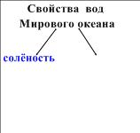
-1 свойство океанической воды - это солёность.
-Нарисуйте схему.
-Вода - прекрасный растворитель.
-Если в стакан с водой положить 1 ч. л. соли, что произойдёт? А если 1 ч. л. сахара? Почему?
-Послушайте сообщение об океанической воде.
Сообщение ученика.
Океаническая вода.
Океаническая вода - это раствор различных веществ. В ней содержится 73 из 110 известных химических элементов. Натрий и хлор, образующие поваренную соль, составляют более 85% всех растворённых в океанической воде веществ. Горький привкус океанической воде придают соли магния. В воде океана обнаружены алюминий, медь, серебро, золото, но в очень малых количествах. Так как объем Мирового океана огромен, масса всех растворенных веществ в сумме очень велика. Так, золота в воде Мирового океана больше, чем в земной коре, но его содержание в 1 кг океанической воды очень мало. (В настоящее время в Японии действует установка по добыче золота из океанической воды). В океанической воде присутствуют также растворенные газы, в том числе кислород. Кислород необходим для жизни морских организмов. Из других химических элементов, растворенных в воде Мирового океана, необходимыми для жизни являются кальций, кремний и фосфор, из которых состоят раковины и скелеты морских животных.

-В природе нет воды, которая не содержала бы в себе каких-либо растворённых веществ.
-Воду без примесей - дистиллированную можно получить только в лаборатории.
-Вы сказали, что океаническая вода солёная, т.е. вода обладает свойством солёности.
-Что такое солёность?
Работа по учебнику.
-Откройте учебники на странице 87, прочитайте 1-ый абзац.
-Кто прочитает?
1-ый уч-к зачитывает.
2-ой уч-к повторяет.
- Соленость обозначают значком ‰.
Слайд 4.
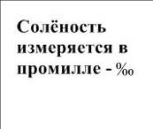
-Средняя солёность океанической воды-35‰.
Слайд 5.
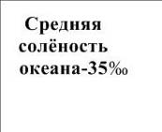
-Это значит, что в 1 л воды растворено 35 гр веществ.

Опыт. (Принадлежности: 1л банка воды, соль-35гр)
-Растворим в 1л воды 35гр соли. Солёность этой воды 35 ‰.
-Что это значит? (В 1л - 35гр солей).
-А пресной считается вода, в которой содержится менее 1гр растворённых веществ.
Слайд 6.
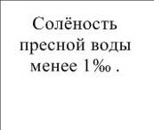
Решение задач.
-Решим задачу.
Слайд 7.
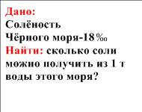
-Откройте тетради.
-Пишем.
Чёрное море-18 ‰.
1т воды - ? соли.
1т = 1000кг = 1000л
18 * 1000 = 18000г = 18кг
Ответ: 18кг.
Слайд 8.
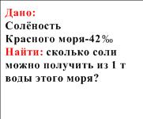
У доски решает ученик.
-Пишем.
Красное море-42 ‰.
1т воды - ? соли.
1т = 1000кг = 1000л
42 * 1000 = 42000г = 42кг
Ответ: 42кг.
Слайд 9.
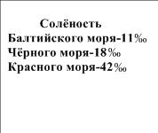
-Посмотрите на запись. Что заметили? Сравните солёность.
-Почему солёность разная?
Работа по атласу.
-Откройте атласы на стр.14-15. Найдите эти моря. Подумайте, почему разная солёность?
(Подсказка. Как воду в этой банке сделать менее солёной? Более солёной? Но соль не добавлять).
-Правильно. Красное море находится близко к экватору - жарко, нет впадающих рек, осадков мало. Балтийское море, Чёрное море – дальше от экватора – испарение меньше, впадают реки, выпадают осадки.
Слайд 10.
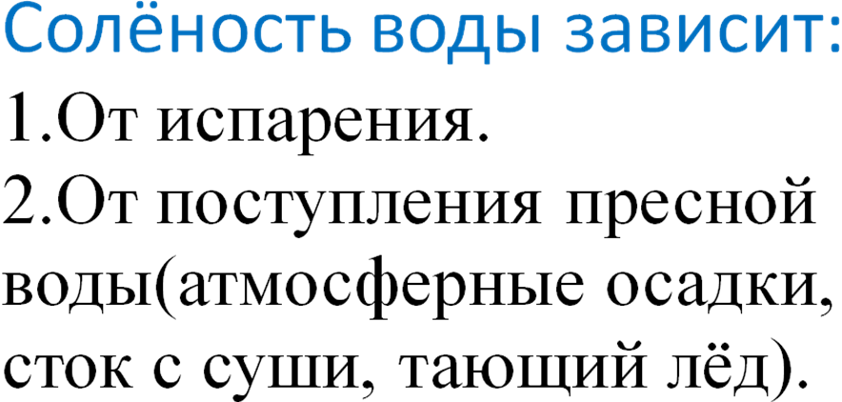

-Запишите в тетрадь.

-Послушайте сообщение.
Сообщение ученика.
Океаническая вода из-за большого содержания солей непригодна для питья. Немало моряков погибло в океане от жажды. Раньше суда, отправлявшиеся в дальнее плавание, всегда брали запас пресной воды. Он занимал много места, был дополнительным грузом. Теперь воду на судах опресняют при помощи специальных опреснительных установок. Такие установки действуют и в некоторых засушливых районах, расположенных на побережье океана.

Физминутка.

-Следующее свойство – это температура.
Слайд 11.
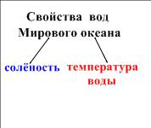
-Допишите схему.
-Что вы можете сказать о температуре поверхностной воды по этой таблице?
Слайд 12.
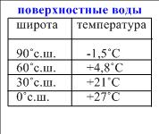
-Да. Чем ближе к экватору, тем температура выше, чем дальше, тем ниже.
Слайд 13.
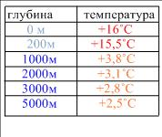
-Что вы можете сказать, посмотрев на данную таблицу?
-Правильно. С глубиной температура понижается.
-До какой глубины температура понижается незначительно?
-С какой глубины понижается значительно?
-Недавно было обнаружено, что на дне океана местами из разломов земной коры выходят горячие воды. В одном из таких источников на дне Тихого океана температура =400˚С.
Слайд 14.
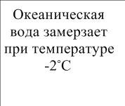
-А вы знаете, что океаническая вода замерзает при температуре -2˚С.
Слайд 15,16,17,18.

-Это побережье Австралии. Большой Барьерный риф. Достаточно света и тепла. Обилие рыб и кораллов.
III. Итог.
-Наше путешествие подходит к концу.
-Вспомним, что мы сегодня нового узнали на уроке?
-С какими свойствами воды вы познакомились?
-От чего зависит солёность океанической воды?
-От чего зависит температура поверхностных вод?

Слайд 19.
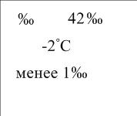
-Что означают эти значки и значения?

Слайд 20.

-Определите солёность морей. (Дети вычисляют и заполняют таблицу).
-Какова солёность Карибского моря, если из 1000т воды получили 36кг различных веществ?
-Какова солёность Средиземного моря на востоке, если из 1000т воды получили 39кг различных веществ?
-Какова солёность Баренцева моря на юго-западе, если из 1000т воды получили 35кг различных веществ?
-Какова солёность Карского моря, если из 1000т воды получили 33кг различных веществ?
-Какова солёность Аравийского моря, если из 1000т воды получили 36,5кг различных веществ?
-Какова солёность Берингова моря, если из 1000т воды получили 30кг различных веществ?
Слайд 21

-Сколько грамм соли содержится в 1 литре воды, если из 1 тонны воды получили 25 кг соли.

Оценивание.
Домашнее задание. § 25 ответить на вопр. 1, 2 устно, подготовить по желанию сообщение на тему «Свойства вод мирового океана».

